Antoinelmae 코드

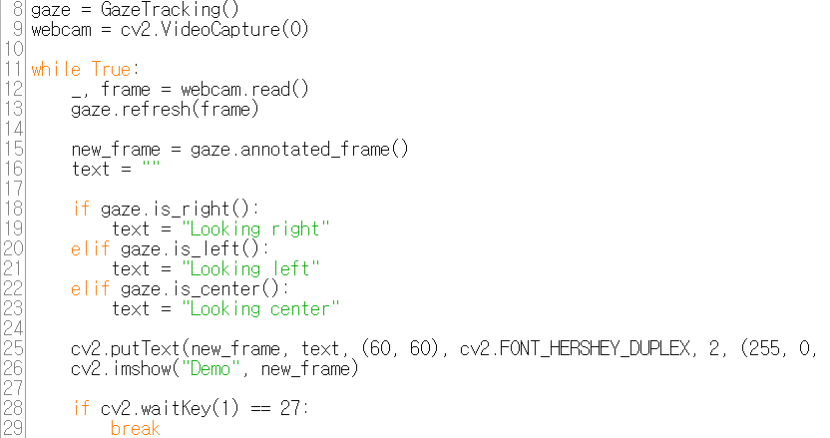

gaze는 Gaze tracking class의 인스턴스이다.

Webcam으로 사용자 웹캠을 연결한다.

Gaze.refresh(frame) 함수는 분석할 frame을 인자로 전달해주는 함수이다.

gaze.annotated_frame() 은 동공에 표시된 동공 강조 표시를 반환하는 함수이다.

Gaze.is_right() 는 동공이 오른쪽을 바라보고 있는 함수, gaze.is_left() 는 동공이 왼쪽을 바라보고 있는 함수, gaze.is_center() 은 동공이 정중앙을 바라보고 있는 함수이다. 각각 조건을 만족한다면 중앙, 오른쪽, 왼쪽을 바라보고 있음을 텍스트로 나타낸다.

Cv2.putText() 는 동공이 바라보고 있는 위치를 텍스트로 나타내는 위치를 지정하는 함수이다.